

г. Могилев
8 0222-63-18-03,
+37533 69-000-36
oxana-intourist@mail.ru
Оксана

Эко-тур «В лес, где полно чудес!» (взрослым)
07.11.2026
Верховое болото. Бобровая плотина. Звериные тропы, небесные трассы.
Мощные дубы-великаны
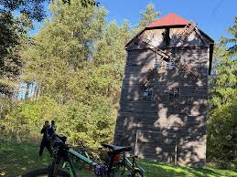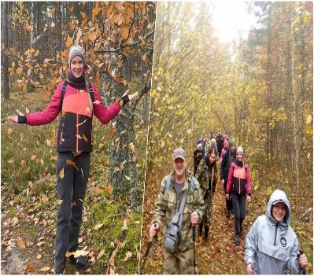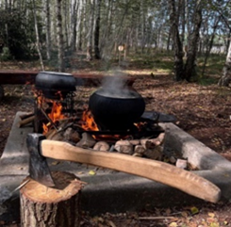
08:00 Выезд из Могилева. Путевая информация с экскурсоводом.
Посетим «Хуторок»- этнографический музей под открытым небом.
Музей народных ремёсел, заглянем в гончарную и ткацкую мастерские, побываем на самой настоящей мельнице, увидим старообрядческую православную церковь 19-го века, несколько крестьянских домов 19 – 20 веков (домик ткачихи, так называемый "женский терем", а также хатки гончара и бедняка).
Вас ждёт интересный мастер-класс с национальным колоритом!
Переезд на экологическую тропу. Покатушки на новом микроавтобусе УАЗ "Буханка"
Мы пройдём с вами пешеходный маршрут, который будет посилен всем ~1,5 км.
На протяжении всей тропы гостей ждут интересные развлечения, познавательные стенды и прекрасные лесные виды.
Увидим 150-летние дубы чередуются с вязами, ясенями и другими лиственными деревьями.
В конце тропы мы выйдем к верховому болоту, красота которого завораживает, соберём букеты из болотных цветов! Здесь в естественной среде произрастает багульник и голубика, встречаются плотины и норы бобров, а также следы диких животных.
Устроим соревнования по стрельбе из рогаток, борьба за Титул «Самый меткий стрелок»
P.S. Ну, и как же без обеда туристу в лесу!? Так вот: добравшись до финиша на эко-тропе, вы вкусно покушаете и продегустируете настойки 18+ на свежем воздухе- угощения от Лесных друзей!
Возвращение в Могилев.

Стоимость тура (при группе 15 чел+): 170,00 руб./чел.

В стоимость включено: транспортное и экскурсионное обслуживание по программе, посещение музея и мастер-класс, сувенир сделанный своими руками, посещение эко-тропы со специалистом. Каша с дичью, чай с мёдом. Дегустация настоек 18+.

